**Ayudantía: (02-07-2021) Autor: Leonardo Mendoza**

**Dadas las siguientes variables:**

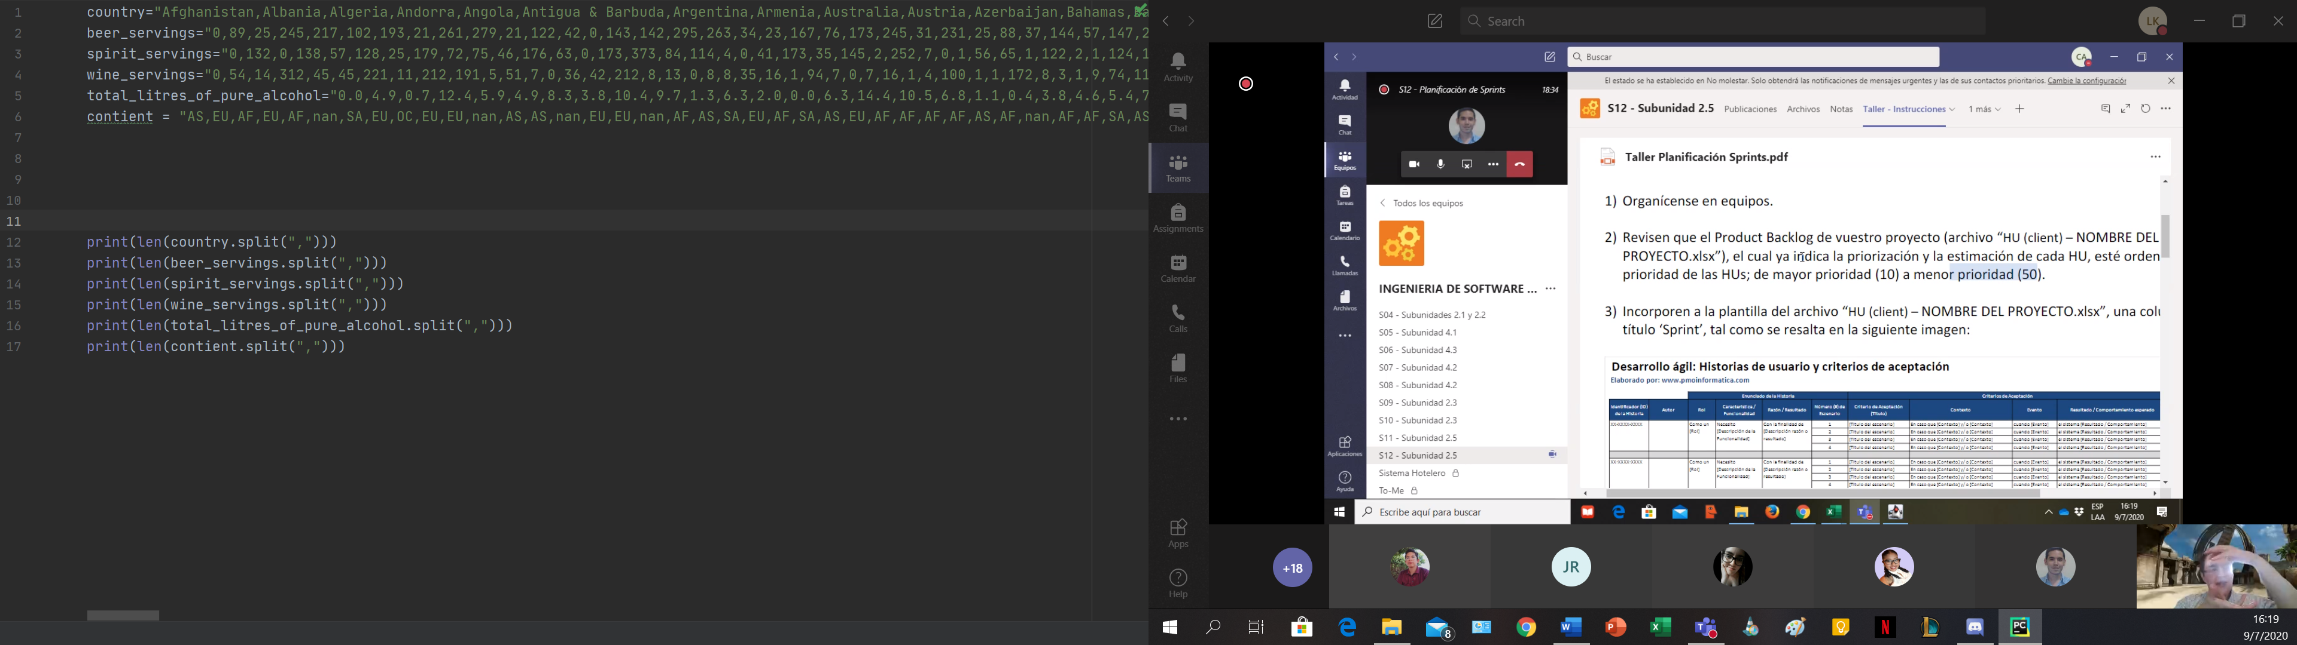

**Ejercicio 1**

Implemente una función que reciba un string con nombres de continentes y devuelva una lista de esos mismos continentes sin repetir.

**Ejercicio 2**

Realice todo el proceso necesario para transformar esos strings en diccionarios con el siguiente formato:

consumoA = { país1: valor1,…, paisn: valorN} #{“Afghanistan”:0, … ,”Ecuador”:12,…, “Zurinan”:4}

consumoB = { país1: valor1,…, paisn: valorN} #{“Afghanistan”:0, … ,”Ecuador”:12,…, “Zurinan”:4}

…

consumoZ = { país1: valor1,…, paisn: valorN} #{“Afghanistan”:0, … ,”Ecuador”:12,…, “Zurinan”:4}

**Ejercicio 3**

Implemente una función **def consultarDiccionario(diccionario, pais),** que devuelva el consumo almacenado en dicho diccionario para ese país.

**Ejercicio 4**

Escriba un programa que solicite el nombre de un país imprima los datos de dicho país, consultando los diccionarios elaborados en una pregunta anterior.

**Ejercicio 5**

Consultando los diccionarios: Imprima los países en los que no se bebe alcohol.

**Ejercicio 6**

Consultando los diccionarios: imprima los países en los que se consumen más porciones de vino que de cerveza.

**Ejercicio 7**

Imprima los países que beben más de 200 porciones de “spirit”.

**Ejercicio 8**

Obtenga un diccionario en el que las claves sean los nombres de los continentes y el valor sea una lista con todos los países de dicho continente.